ONE TEAM
津幡町立津幡中学校
２年学年便り
１２．１(木) NO.９
津幡中学校長 小村 隆典
２年学年主任 清水 淳一

【２学期最後の１か月】
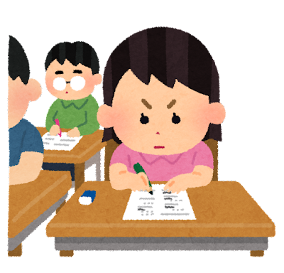
２学期もあと１か月となりました。と同時に２０２２年もあと１か月です。今年１年みなさんはどれくらい成長できたでしょうか？この締めくくりの１か月をしっかりと過ごしてほしいと思います。期末テストも終わり、気が抜ける時期かもしれませんが、期末テストが返却されたらしっかり見直し、２学期の学習内容を振り返り、苦手分野の克服をしましょう。冬休み明けには第２回実力テストも行われます。これまでの学習の復習をしっかりして臨みましょう。

また、２学期期末テスト明けから「朝読書」から「朝学習」になりました。
今までは水曜と木曜に行っていた『読み方レスキュー』を月曜から木曜に行います。
１ページ７分間の学習です。短い時間ですが集中して取り組み、文章の読解力を身に付けていきましょう。
３学期からは「講座学習」も始まります。３学期は「中学３年生の０学期」です。受験勉強の一環として行っていきますので、こちらもしっかり取り組んでいきましょう。詳しくは後日集会でお話します。
【立志式】
２月１日(水)に「令和４年度津幡町立志式」が実施されます。(３年生は「私立高校入試の日」です。)
その立志式に先立って、今生徒の皆さんには立志にあたっての作文を作成してもらっています。学年集会でも話しましたが、この立志式で生徒のみなさんには、「自らの将来や生き方について前向きに考え、自覚し、志を持ち、目標を立てる」ことや「自らの人生に希望や勇気を持つ」ことを期待しています。この行事を機に、自分のことを振り返り、将来のことを改めて考えるきっかけになればいいかと思います。

【１２月の予定】
１２月１日(木) 全校集会、専門委・プロ委
２日(金) 口座振替集金日、３年生統一テスト
６日(火) ２年学力調査(国数英)
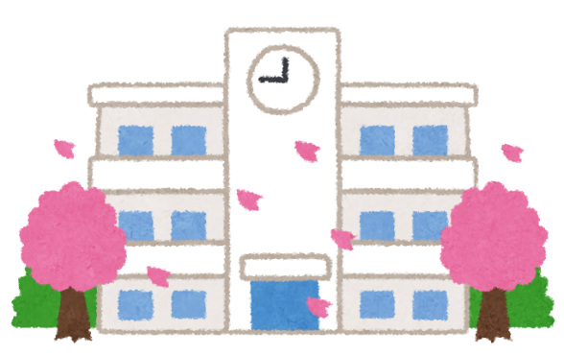
７日(水) 生徒議会
２０日(火)～２２日(木) 午後：通知表渡し
(この３日間は４限授業、給食あり)
２３日(金) いしかわ学校読書の日
金１～３、総、終業式、学活
２４日(土)～１月９日(月) 冬季休業
１月１０日(火) ３学期開始(給食あり)
１１日(水) 第２回実力テスト
＊上記の予定は変更される場合がございます。ご了承くださるようお願いいたします。

